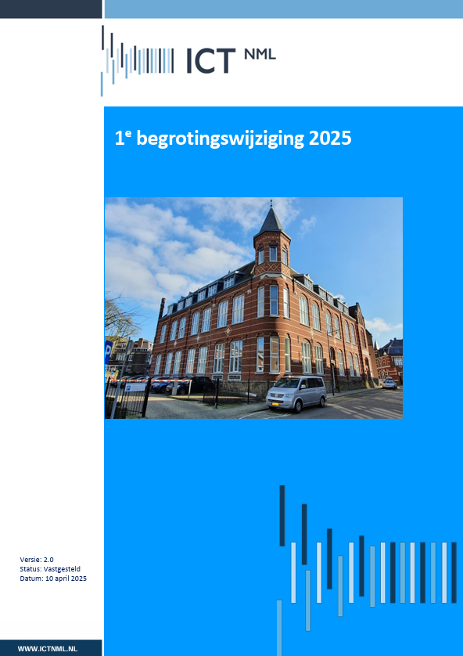

Eerste begrotingswijziging 2025

Versiebeheer
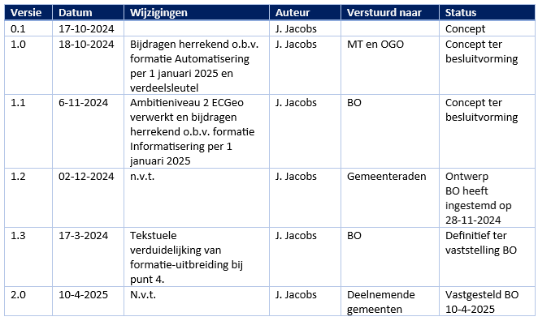

Inhoud

Versiebeheer 2
Voorgesteld besluit 4
Toelichting 1e begrotingswijziging 2025 4
Begrotingswijziging 2025 6
Effect op bijdrage per gemeente 7
Bijdrage Automatisering (ICT) per gemeente 7
Bijdrage Informatisering (ECGeo) per gemeente 8
Totale bijdrage gemeenten aan ICT NML 8

Voorgesteld besluit
Aan uw bestuur zal worden voorgesteld om in te stemmen met de 1e begrotingswijzing 2025 en deze na de zienswijze procedure van de gemeenten in de eerstvolgende vergadering vast te stellen.

Toelichting 1e begrotingswijziging 2025
Hieronder ziet u een samenvatting van de 1e begrotingswijziging 2025 en een toelichting per onderwerp. Deze begrotingswijziging heeft betrekking op de (meerjaren)begroting 2025 en volgt uit het besluit om TOPdesk toe te voegen aan de PDC van ICT NML. Ook wordt de begroting 2025 geïndexeerd op basis van de indexcijfers zoals opgenomen in de laatste macro economische verkenning 2024 (MEV 2025) van september 2025. Daarnaast wordt het extra werk voor BAG BGT zoals vermeld in de 2e financiële rapportage 2024 ook voor het begrotingsjaar 2025 geraamd. Tenslotte worden de financiële gevolgen van ambitieniveau 2 voor ECGeo verwerkt. Bij een structurele post heeft de wijziging ook op de daaropvolgende begrotingsjaren betrekking.
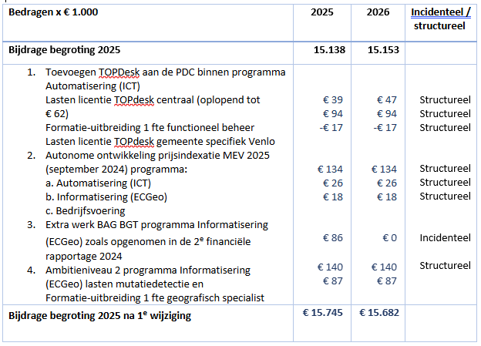

Hieronder treft u een nadere toelichting op de mutaties in de begroting 2025 en verder.
- Toevoegen TOPDesk aan de PDC van ICT NML (€ 133k)
TOPdesk gaat de licentiestructuur en het kostenmodel veranderen, waardoor er in het nieuwe model dubbele kosten ontstaan. Het samenvoegen van de diverse TOPdesk omgevingen leidt tot kostenbesparingen in vergelijking tot de kosten die bij deze nieuwe licentiestructuur horen. Ook zijn de voor- en nadelen van het samenvoegen van het functioneel beheer onderzocht. Geconcludeerd is dat de voordelen zwaarder wegen dan de nadelen, omdat de kwetsbaarheid van de dienstverlening sterk afneemt en de kwaliteit toeneemt. Gerekend met het duurste tarief van 4 jaar is gebleken dat de financiële impact van het toevoegen van TOPdesk aan de PDC vrij beperkt is ten opzichte van wat de individuele gemeenten in totaliteit nu kwijt zijn.
Het gemeente specifieke budget van de gemeente Venlo kan binnen het programma Automatisering (ICT) met deze samenvoeging volledig vrijvallen. Met het vervallen van de verdeelsleutel opslag TB’s worden de centrale lasten volledig over de verdeelsleutel ‘aantal gebruikers’ verdeeld over de deelnemers.
- Autonome ontwikkeling prijsindexatie MEV 2025 (€ 178k)
Op basis van de geactualiseerde cijfers van het CPB is gebleken dat de prijsindexcijfers zoals opgenomen in de vastgestelde begroting 2025 te laag is geweest. Voorgesteld wordt om de budgetten in de begroting 2025 op te hogen met deze geactualiseerde cijfers. Dit betreft een autonome ontwikkeling.
- Extra werk BAG BGT ECGeo centraal (€ 86k)
Binnen ECGeo wordt veel tijd besteed aan het op orde brengen van de BAG-BGT gegevens van de verschillende gemeenten. Dit gaat gepaard met extra werkzaamheden en extra kosten. De hoofden van de ECGeo gemeenten hebben ingestemd met het in rekening brengen van deze extra werkzaamheden in 2024 en 2025. Voor zowel 2024 als 2025 is afgesproken dat ECGeo een bedrag van € 86k per jaar hiervoor aanvullend in rekening mag brengen.
Voor begrotingsjaar 2025 dient daartoe nog incidenteel € 86k opgenomen te worden.
- Ambitieniveau 2 programma Informatisering (ECGeo) (€ 227k)
De hoofden ECGeo en opdrachtgevers stellen voor om het ambitieniveau voor ECGeo op niveau 2 vast te stellen. Het 2e ambitieniveau past het beste bij de visie van ICT NML en geeft ECGeo de ruimte om door te ontwikkelen en de fundering te verbreden om hét expertisecentrum te worden. Tenslotte biedt dit ambitieniveau kansen om potentiële toetreders voor de geo-module in stelling te brengen. Dit ambitieniveau brengt additionele lasten voor mutatiedetectie met zich mee en ook is uitbreiding van de formatie met 1 fte geografisch specialist nodig.

Begrotingswijziging 2025
Officiële 1e begrotingswijziging 2025
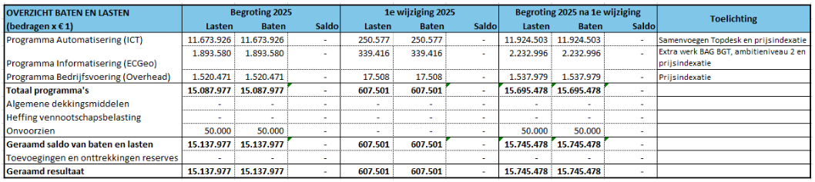

Effect op bijdrage per gemeente
Hieronder is per gemeente aangegeven wat het effect is van de begrotingswijziging op de bijdrage per gemeente.

Bijdrage Automatisering (ICT) per gemeente
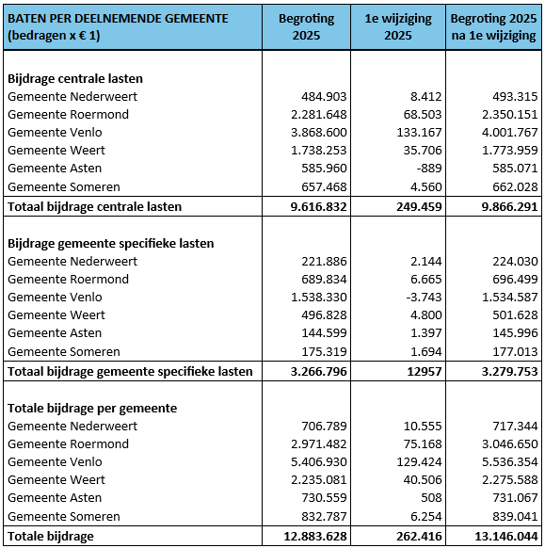

Bijdrage Informatisering (ECGeo) per gemeente
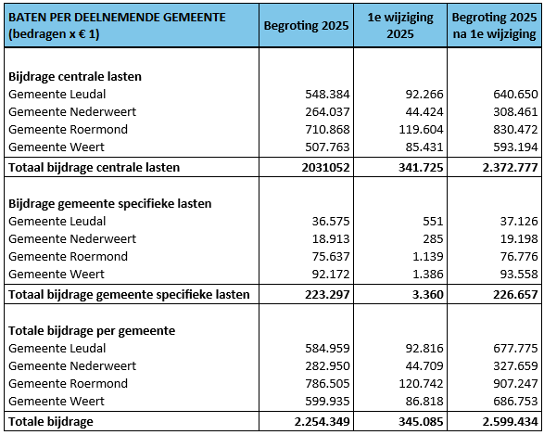

Totale bijdrage gemeenten aan ICT NML
Onderstaand overzicht toont de aansluiting op de staat van baten en lasten van ICT NML over het begrotingsjaar 2025.
